

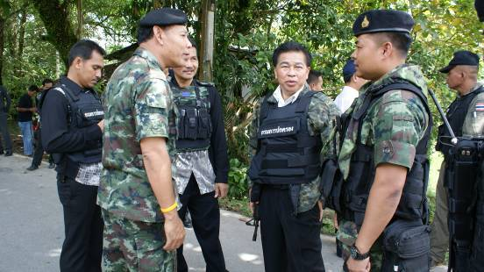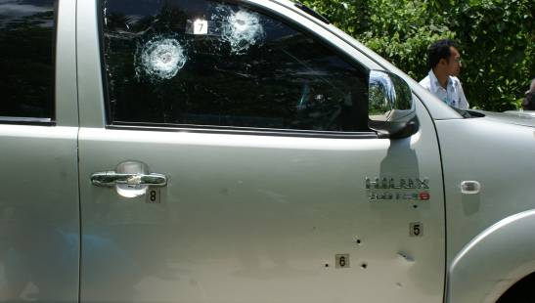

คนร้ายดักซุ่มยิงนายอำเภอรือเสาะ ขณะที่กำลังเดินทางกลับจากงานเมาลิดที่มัสยิด
เวลา 11.00 น. (31 มี .ค 54) เกิดเหตุคนร้ายโดยใช้อาวุธปืนอาก้าดักซุ่มยิง นายวัชรศักดิ์ จุลยานนท์ นายอำเภอรือเสาะ ที่บริเวณบ้านบูเก๊ะนากอ หมู่ที่ 2 ต.ลาโละ จ.นราธิวาส แต่ไม่มีผู้ได้รับบาดเจ็บใดๆ เนื่องจากเป็นรถยนต์กันกระสุน ยี่ห้อวีโก้ สีบอร์นเงิน 4 ประตู โดย กระสุนได้ทะลุตัวเครื่องรถยนต์ ทำให้รถไม่สามารถเดินต่อไปได้ ซึ่งเกิดเหตุขณะที่นายวัชรศักดิ์ จุลยานนท์ นายอำเภอรือเสาะ กำลังเดินทางกลับจากงานเมาลิด ที่มัสยิดนูรูลฮูดา ในเวลาต่อมา นายธนน เวชกรกานนท์ ผู้ว่าราชการจังหวัดนราธิวาส พร้อมด้วยพันเอกสมพล ปานกุล รองผู้อำนวยการรักษาความมั่นคงภายในจังหวัดนราธิวาส และชุดเก็บกู้วัตถุระเบิดสถานีภูธรจังหวัดนราธิวาส เดินทางมายังที่เกิดเหตุ ซึ่งขณะนี้ตำรวจได้ควบคุมตัวผู้ต้องสังสัย 1 คน เพื่อนำมาสอบสวนต่อไป
---------------------------------------------

ผลดา ชูสิงห์….31 มี .ค 54

